ФЕДЕРАЛЬНОЕ ГОСУДАРСТВЕННОЕ АВТОНОМНОЕ ОБРАЗОВАТЕЛЬНОЕ УЧРЕЖДЕНИЕ ВЫСШЕГО ОБРАЗОВАНИЯ

«НАЦИОНАЛЬНЫЙ ИССЛЕДОВАТЕЛЬСКИЙ УНИВЕРСИТЕТ ИТМО»

Факультет безопасности информационных технологий

Направление 10.03.01 «Информационная безопасность»

Дисциплина:

«Схемотехника средств защиты информации»

**ОТЧЕТ ПО ЛАБОРАТОРНОЙ РАБОТЕ № 1**

Исследование линейных схем

**Выполнил:** Лукина Д.С.

Студент гр. N3464

**Проверил: _______________**

Елсуков А.И.

**Кол-во баллов:**

Санкт-Петербург

2019 г.

Цель: исследование линейных схем.

Задачи:

* исследование переходных процессов в линейных схемах;
* исследование низкочастотного (НЧ) и высокочастотного (ВЧ) фильтра, построенного на пассивных линейных компонентах.

1. **Теоретическая часть**

**Переходный процесс**

Переходные процессы — процессы, возникающие в [электрических цепях](https://ru.wikipedia.org/wiki/%D0%AD%D0%BB%D0%B5%D0%BA%D1%82%D1%80%D0%B8%D1%87%D0%B5%D1%81%D0%BA%D0%B0%D1%8F_%D1%86%D0%B5%D0%BF%D1%8C) при различных воздействиях, приводящих их из стационарного состояния в новое стационарное состояние, то есть, — при действии различного рода коммутационной аппаратуры, например, ключей, переключателей для включения или отключения источника или приёмника энергии, при обрывах в цепи, при коротких замыканиях отдельных участков цепи и т. д.

Например, при подключении разряженного конденсатора С к источнику напряжения U0 через резистор R напряжение на конденсаторе меняется от 0 до U0 по закону:

$$U_{c}\left(t\right)=U_{0}\left(1-e^{-\frac{t}{τ}}\right) τ=RC (постоянная времени)$$

Физическая причина возникновения переходных процессов в цепях — наличие в них индуктивных и ёмкостных элементов в соответствующих [схемах замещения](https://ru.wikipedia.org/wiki/%D0%AD%D0%BA%D0%B2%D0%B8%D0%B2%D0%B0%D0%BB%D0%B5%D0%BD%D1%82%D0%BD%D0%B0%D1%8F_%D1%81%D1%85%D0%B5%D0%BC%D0%B0). Объясняется это тем, что [энергия](https://ru.wikipedia.org/wiki/%D0%AD%D0%BD%D0%B5%D1%80%D0%B3%D0%B8%D1%8F) [магнитного](https://ru.wikipedia.org/wiki/%D0%9C%D0%B0%D0%B3%D0%BD%D0%B8%D1%82%D0%BD%D0%BE%D0%B5_%D0%BF%D0%BE%D0%BB%D0%B5) и [электрического полей](https://ru.wikipedia.org/wiki/%D0%AD%D0%BB%D0%B5%D0%BA%D1%82%D1%80%D0%B8%D1%87%D0%B5%D1%81%D0%BA%D0%BE%D0%B5_%D0%BF%D0%BE%D0%BB%D0%B5) этих элементов не может изменяться скачком при [коммутации](https://ru.wikipedia.org/wiki/%D0%9A%D0%BE%D0%BC%D0%BC%D1%83%D1%82%D0%B0%D1%86%D0%B8%D1%8F) в цепи.

**Низкочастотный и высокочастотный фильтры**

Фильтры высоких и низких частот — это электрические цепи, состоящие из элементов, обладающих нелинейной АЧХ — имеющих разное сопротивление на разных частотах.

Частота среза — [частота](https://ru.wikipedia.org/wiki/%D0%A7%D0%B0%D1%81%D1%82%D0%BE%D1%82%D0%B0), выше или ниже которой [мощность](https://ru.wikipedia.org/wiki/%D0%9C%D0%BE%D1%89%D0%BD%D0%BE%D1%81%D1%82%D1%8C_(%D1%84%D0%B8%D0%B7%D0%B8%D0%BA%D0%B0)) выходного сигнала некоторого линейного частотно-зависимого объекта уменьшается в два раза от мощности в [полосе пропускания](https://ru.wikipedia.org/wiki/%D0%9F%D0%BE%D0%BB%D0%BE%D1%81%D0%B0_%D0%BF%D1%80%D0%BE%D0%BF%D1%83%D1%81%D0%BA%D0%B0%D0%BD%D0%B8%D1%8F) при воздействии на вход неизменного по амплитуде сигнала.

[Амплитудно-частотная характеристика](https://ru.wikipedia.org/wiki/%D0%90%D0%BC%D0%BF%D0%BB%D0%B8%D1%82%D1%83%D0%B4%D0%BD%D0%BE-%D1%87%D0%B0%D1%81%D1%82%D0%BE%D1%82%D0%BD%D0%B0%D1%8F_%D1%85%D0%B0%D1%80%D0%B0%D0%BA%D1%82%D0%B5%D1%80%D0%B8%D1%81%D1%82%D0%B8%D0%BA%D0%B0) на частоте среза имеет спад до уровня − 3дБ относительно уровня в полосе пропускания.

Частотные фильтры изготавливаются из элементов, обладающих реактивными сопротивлениями – конденсаторов и катушек индуктивности. Реактивные сопротивления, используемых в фильтрах конденсаторов и катушек индуктивности связаны с частотой ниже приведёнными формулами:

$$X_{с}=\frac{1}{ωC}=\frac{1}{2πfC}, X_{L}=ωL=2πfL$$

|  |  |
| --- | --- |
| Рисунок 1 - П-образный низкочастотный фильтр | Рисунок 2 - П-образный высокочастотный фильтр |

.+

[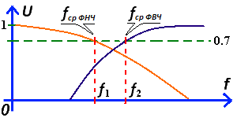](https://meanders.ru/wp-content/uploads/chastotnyj-filtr.png)

Рисунок 3 - Частота среза ФНЧ и ФВЧ

1. **Модель в microcap**

Моделирование высокочастотного фильтра, выполненного в microcap, представлено на рисунке 4, АЧХ – на рисунке 5.

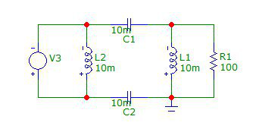

Рисунок 4 – ФВЧ

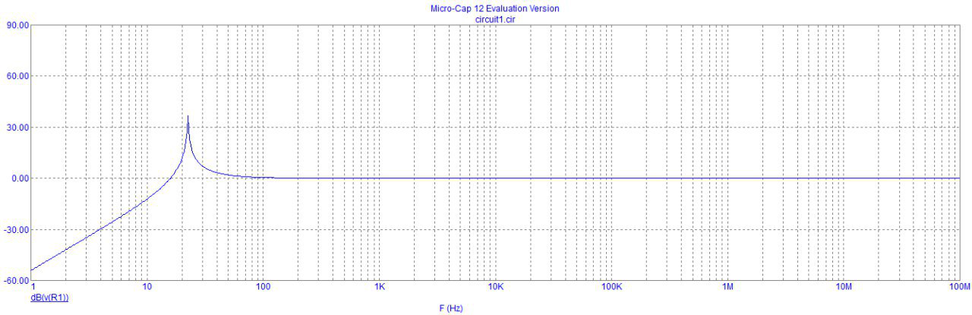

Рисунок 5 – АЧХ ФВЧ

Моделирование низкочастотного фильтра, выполненного в microcap, представлено на рисунке 6, АЧХ – на рисунке 7.

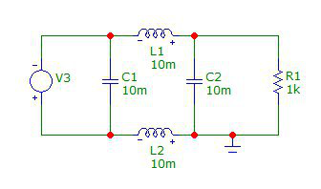

Рисунок 6 – ФВЧ

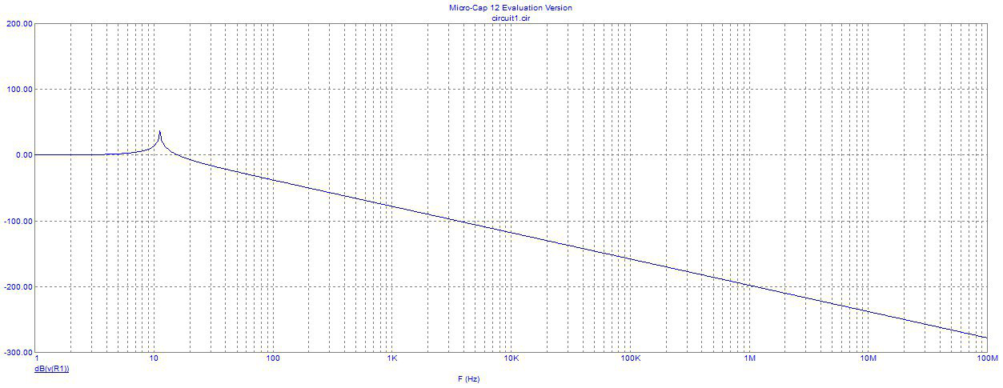

Рисунок 7 – АЧХ ФВЧ

Моделирование схемы с генератором, выполненного в microcap, представлено на рисунке 8, выходные характеристики – на рисунке 9.

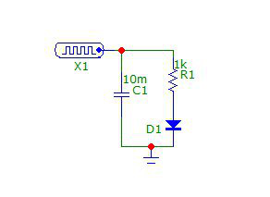

Рисунок 8 - Схема с генератором

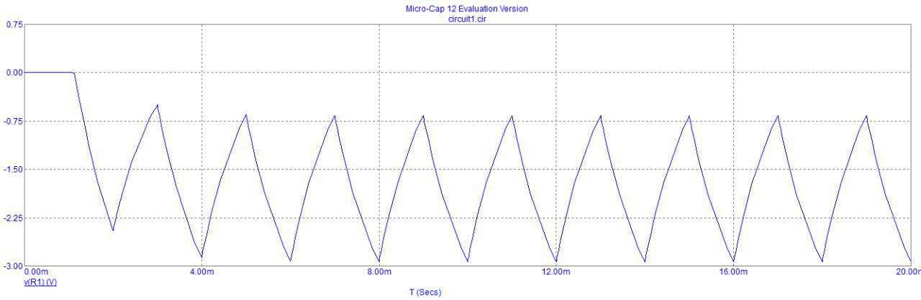

Рисунок 9 - Напряжение на резисторе

1. **Блок-схема измерительной установки**

Блок-схемы измерительных установок представлены на рисунках 10-11.

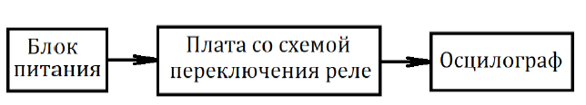

Рисунок 10 – Блок-схема установки для исследования переходных процессов

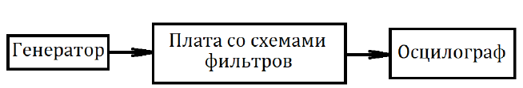

Рисунок 11 - Блок-схема установки для исследования низкочастотного и высокочастотного фильтров

1. **Результаты измерения, полученные в ходе выполнения ЛР**

**Измерения параметров переходного процесса:**

Измерения напряжений U1 и U2 в двух различных моментах времени t1 и t2 представлены в таблице 1.

Таблица 1 – Результаты измерений

|  |  |  |
| --- | --- | --- |
|  | t, мс | U, В |
| 1 | 10 | 1.5 |
| 2 | 30 | 2.33 |

На рисунке 12 представлены результаты работы осциллографа.

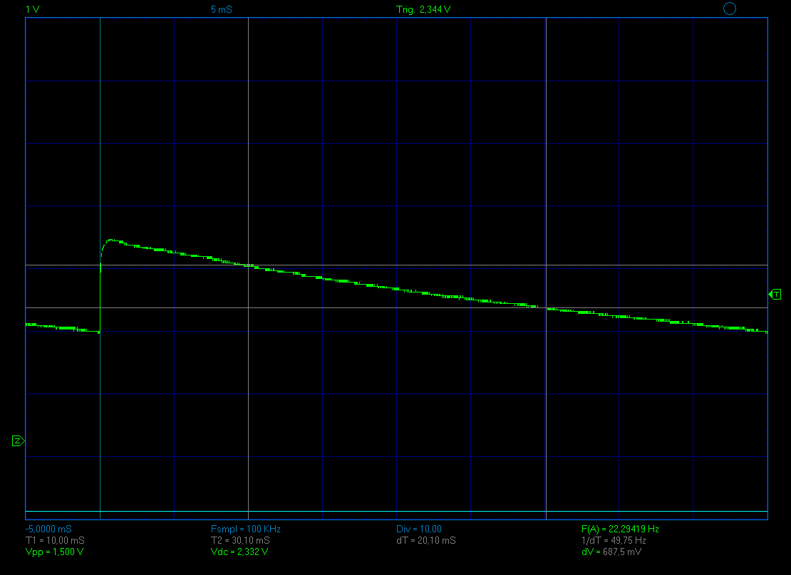

Рисунок 12 - Результаты работы

Из системы уравнений находим τ:

$$\left\{\begin{aligned}U_{1}=E(1-\exp^{-\frac{t_{1}}{τ}}) \\ U_{2}=E(1-\exp^{-\frac{t_{2}}{τ}})\end{aligned}\right.$$

τ = 10,8 мс

**Исследование низкочастотного фильтра:**

Результаты работы представлен на рисунке 13.

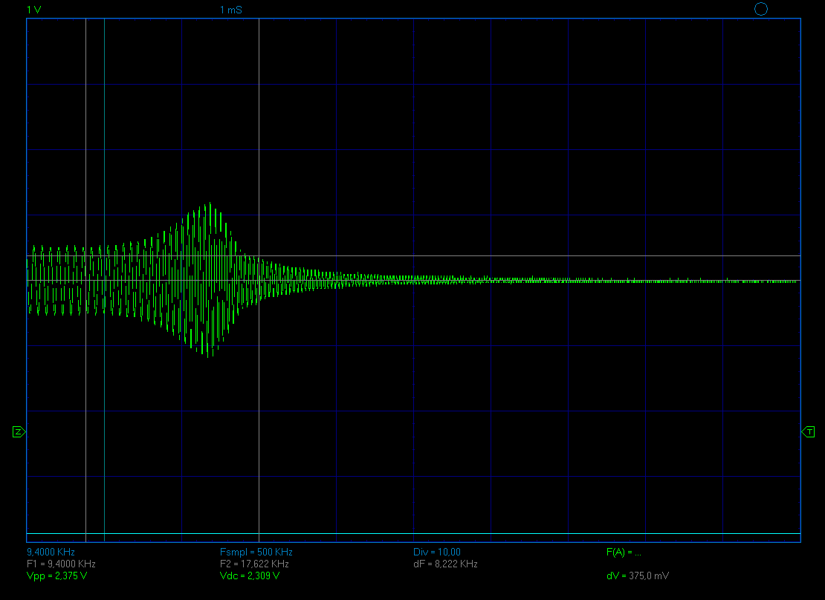

Рисунок 13 - АЧХ низкочастотного фильтра

Экспериментальная частота fср = 17.622 кГц

**Исследование высокочастотного фильтра:**

Результаты работы представлен на рисунке 14.



Рисунок 14 – АЧХ высокочастотного фильтра

Экспериментальная частота fср = 17.2 кГц

1. **Выводы**

В результате лабораторной работы были исследованы переходные процессы в линейных схемах. Было рассчитано значение постоянной времени 10,8 мс. Так же были исследованы высокочастотные и низкочастотные фильтры. В процессе работы были найдена частота среза для ФНЧ - fср = 17.622 кГц и ФВЧ - fср = 17.2 кГц.

.